综合
四川广元苍溪：主题教育见真章 猕猴桃管护有现场

为切实抓好猕猴桃秋冬季管护，做强猕猴桃产业，助推企业高质量发展，将学习贯彻习近平新时代中国特色社会主义思想主题教育走深走实、见行见效。近日，广元市苍溪县圣丰公司组织全体党员干部在歧坪园区召开猕猴桃秋冬季管护现场会，邀请县猕猴桃首席专家、研究员吴世权授课，采取进园子实地教学与召开坝坝会答疑解惑两者方式集学习与娱乐于一体，别开生面。
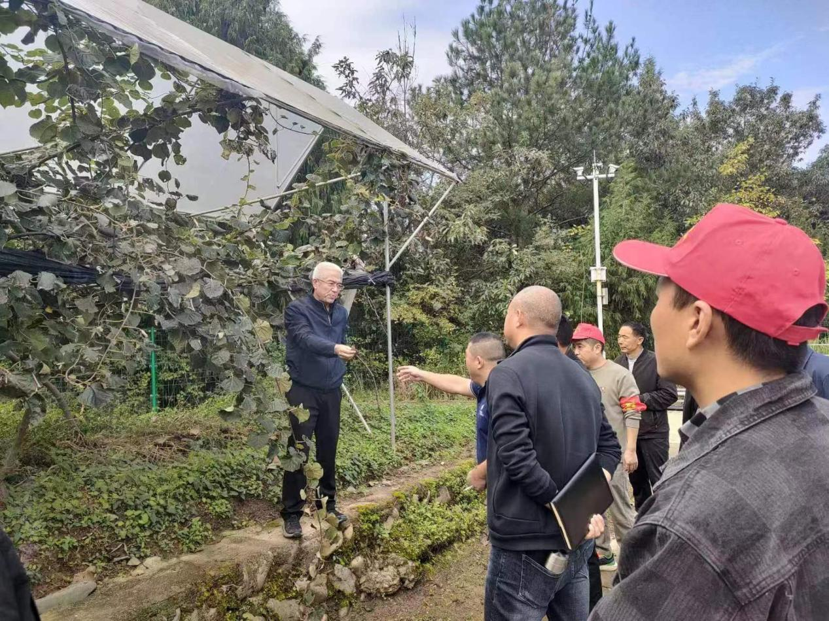

在教学现场，吴世权专家重点从翻园施肥、清沟排湿、修剪绑枝、药防溃疡病等秋、冬季管理技术要点深入浅出进行讲解。
坝坝会上，苍溪县圣丰公司总经理宋远军要求干部职工要以此为契机，比学赶超，苦练猕猴桃生产管理技术，各园区立即行动抓好猕猴桃秋、冬季管护为来年稳产丰收打下坚实基础。
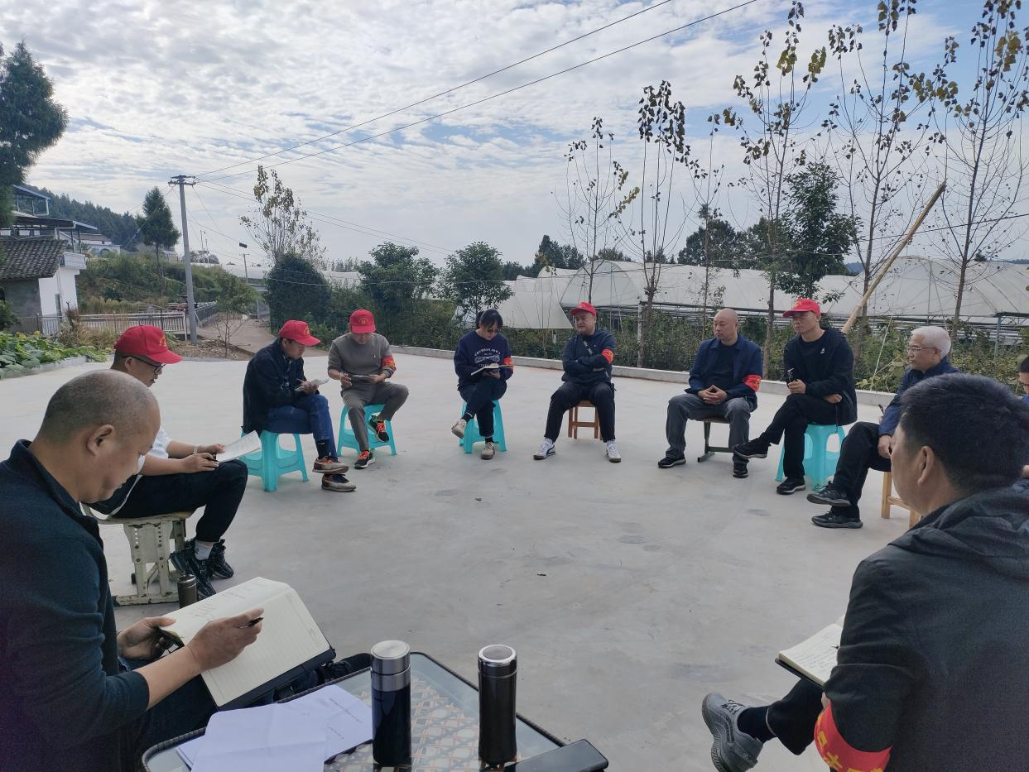

“开展主题教育是当前一项重大政治任务，要坚决贯彻落实中央和省委、市委、县委的决策部署，在以学铸魂、以学增智、以学正风、以学促干上下功夫，将支部建在产业链上，凝心聚力，不断把主题教育的成果转化为干事创业，推动工作的强大动力。”该公司执行董事戚光辉表示。（牛竟 冯金虎）

